**Мій улюблений день.**

*19.12.2022 3А 3Б Хоменко А.Ю.*

Мета:

навчальна: практикувати всі види мовленнєвої діяльності, ознайомити з новими лек­сичними одиницями;

розвивальна: розвивати інтелектуальні та пізнавальні здібності, різні типи пам'яті зорову, оперативну.

виховна: виховувати дбайливе ставлення до членів колективу, зацікавленість у розширенні своїх знань.

**Хід уроку.**

1. 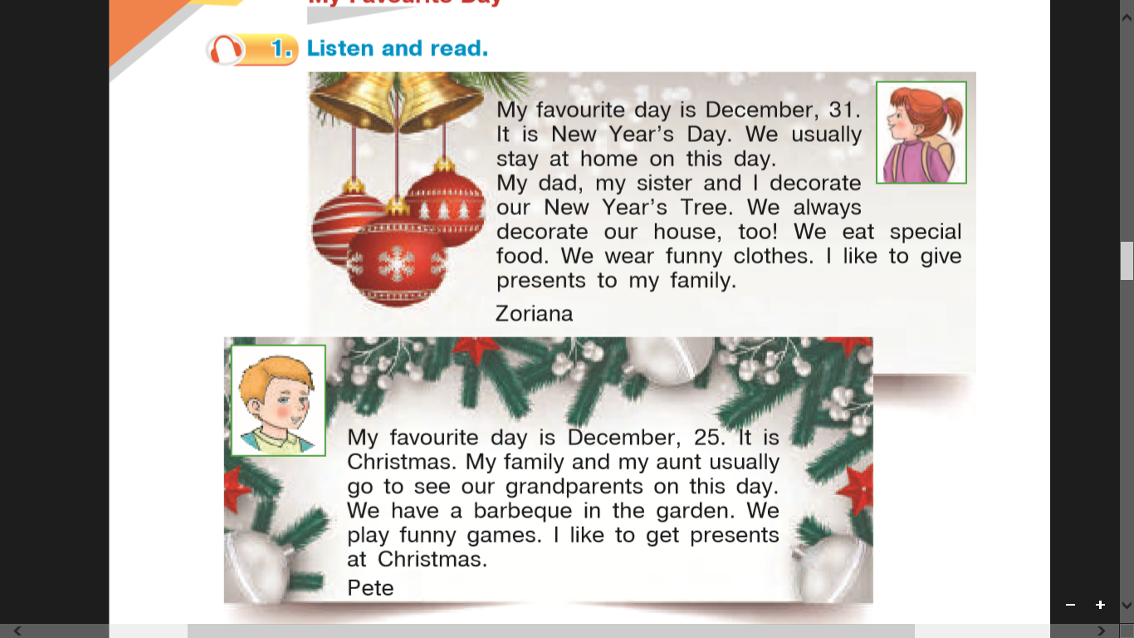**Warm up. Ex. 1 p.46** ( перечитайте тексти про свята)
2. **Reading and found right answer. Ex. 2 p.46**

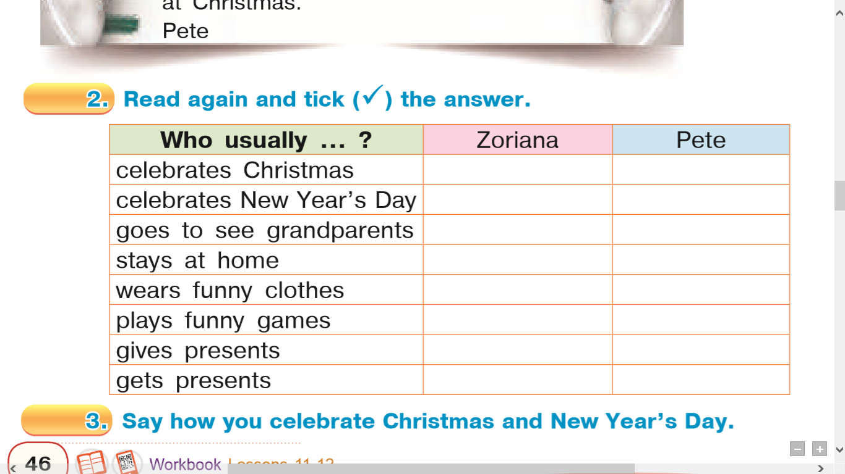(треба виявити кому яка відповідь підходить. Усно)

1. **Listening** ( переглянь презентацію і відпочинь)

<https://youtu.be/gghDRJVxFxU>

**Homework:**

- опрацюйте конспект уроку

- підготуйте контроль говоріння на четвер.